Міністерство освіти і науки України
Дніпровський національний університет ім. Олеся Гончара
Факультет фізики, електроніки та комп’ютерних систем

Звіт
до лабораторної роботи №4
з теми «ЗАХИСТ ПРОГРАМНОГО ЗАБЕЗПЕЧЕННЯ ВІД НЕСАНКЦІОНОВАНОГО ВИКОРИСТАННЯ ТА КОПІЮВАННЯ»
з дисципліни «Захист інформації в комп’ютерних системах»

Виконав:
студент групи КІ-21-1
спеціальності
123 «Комп’ютерна інженерія»
Шейко Ростислав Олександрович

Дніпро
2025
Мета роботи: отримати навички захисту програмного забезпечення від несанкціонованого використання та копіювання.
ВАРІАНТ №16
Постановка завдання
- Для програмних додатків, розроблених при виконанні лабораторних робіт №1, №2 і №3, написати програму-інсталятор, яка:
• запитує у користувача папку для встановлення програми для захисту
• записує туди файл з виконуваним кодом програми,
• збирає інформацію про комп'ютер, на якому встановлюється програма,
• хешує цю інформацію,
• підписує її особистим ключем користувача програми і записує підпис до реєстру Windows в розділ HKEY_CURRENT_USER \ Software \ Прізвище_студента як значення параметра Signature.
- У сам програмний код для захисту включити фрагмент, в якому:
• збирається інформація про комп'ютер, на якому запускається програма,
• обчислюється хеш-значення цієї інформації,
• зчитується підпис із зазначеного вище розділу реєстру, який перевіряється за допомогою відкритого ключа користувача.
3. При невдалій перевірці робота програми для захисту повинна завершуватися видаванням відповідного повідомлення.
4. Зібрана про комп'ютер інформація, включає в себе:
• Ім'я користувача; • ім'я комп'ютера;
• шлях до папки з ОС Windows;
• шлях до папки з системними файлами ОС Windows;
• а також дані Інформація, яку збирають про комп’ютер: Тип і підтип клавіатури , Висота екрану , Обсяг пам’яті , Дані про диск на якому встановлена програма а саме мітка тому.

ХІД РОБОТИ
- button1_Click
Обробник події натискання кнопки для вибору папки. Відкриває діалогове вікно для вибору каталогу та, у разі успішного вибору, записує шлях до папки у відповідне текстове поле.
- button2_Click
Обробник події натискання кнопки встановлення. Отримує шлях встановлення з текстового поля та перевіряє його коректність. Далі копіює виконуваний файл програми у вибрану папку, збирає інформацію про систему, генерує пару криптографічних ключів (закритий та відкритий), обчислює хеш зібраної інформації, створює цифровий підпис за допомогою закритого ключа та зберігає підпис разом з відкритим ключем у реєстрі. У випадку помилок виводиться відповідне повідомлення.
- CollectComputerInfo
Збирає інформацію про систему: ім’я користувача, ім’я комп’ютера, шляхи до системних папок, інформацію про клавіатуру, роздільну здатність екрану, список дискових пристроїв, мітку тому для диска C, а також дані про виробника та модель комп’ютера. Всі дані об’єднуються у один рядок.
- ComputeHash
Обчислює хеш (SHA256) переданого рядка даних. Результат конвертується у формат Base64.
- SignData
Створює цифровий підпис для переданих даних (хешу). Використовує закритий ключ для підписання даних алгоритмом SHA256. Результат перетворюється у рядок у форматі Base64.
- WriteSignatureToRegistry
Записує в реєстр Windows цифровий підпис та відповідний відкритий ключ, що дозволяє у подальшому перевірити автентичність даних.
- ReadSignatureFromRegistry
Зчитує з реєстру збережені цифровий підпис та відкритий ключ, повертаючи їх у вигляді кортежу. Якщо дані не знайдено, повертаються значення null.
- VerifySignature
Перевіряє цифровий підпис, використовуючи передані оригінальні дані, підпис та відкритий ключ. Порівнює обчислений хеш даних з підписом, повертаючи результат перевірки (true або false).
- CheckSignatureOnStartup
Виконує перевірку цифрового підпису при запуску програми. Спочатку зчитує підпис та відкритий ключ з реєстру, потім збирає інформацію про систему, обчислює її хеш і перевіряє відповідність цифрового підпису. У разі невдалого проходження перевірки виводиться повідомлення про помилку, і програма примусово завершується.
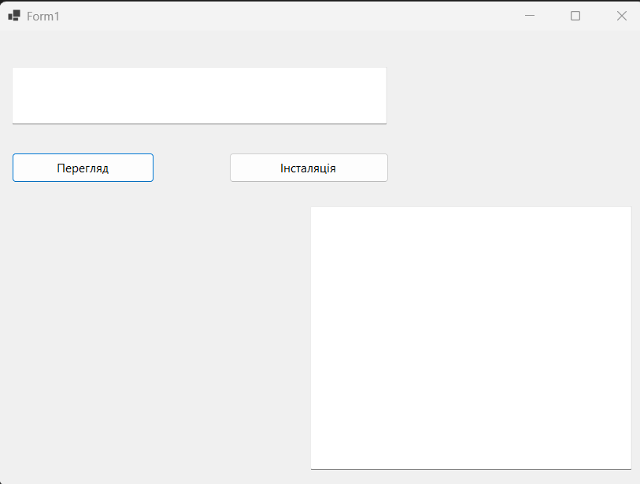
Рис.1 Початковий вигляд форми
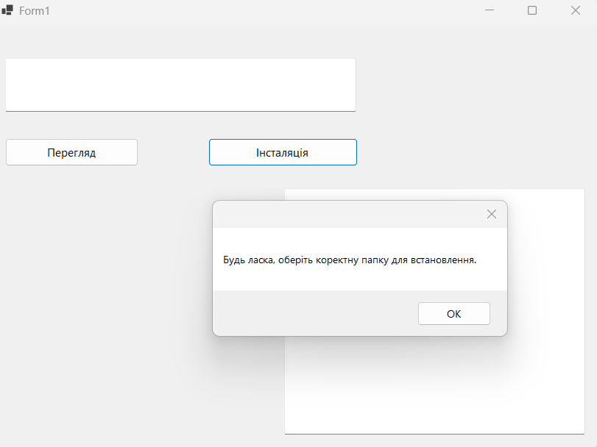
Рис.2 Результат після натискання кнопки «Інсталяція» якщо не вибрано шлях.

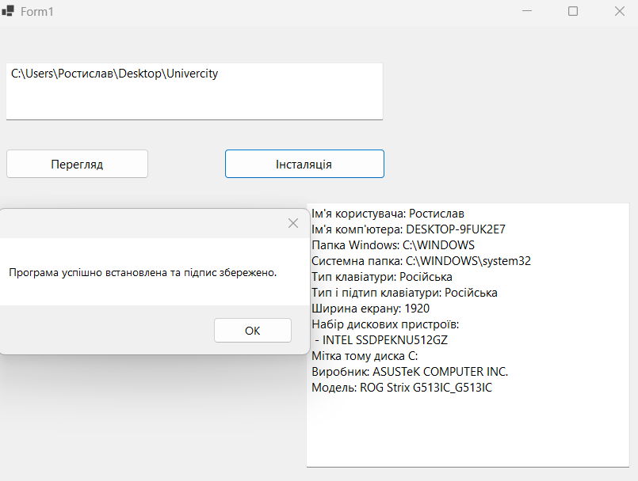
Рис.3 Результат після виберу директорії для встановлення нашої програми і натиснемо кнопку «Інсталяція».
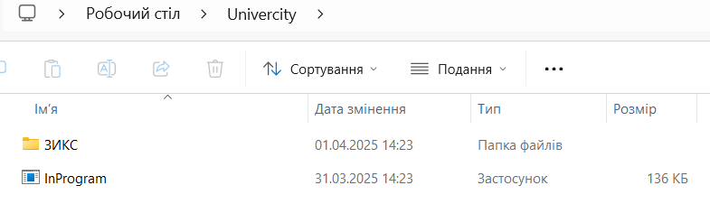
Рис.4 Встановлена програма

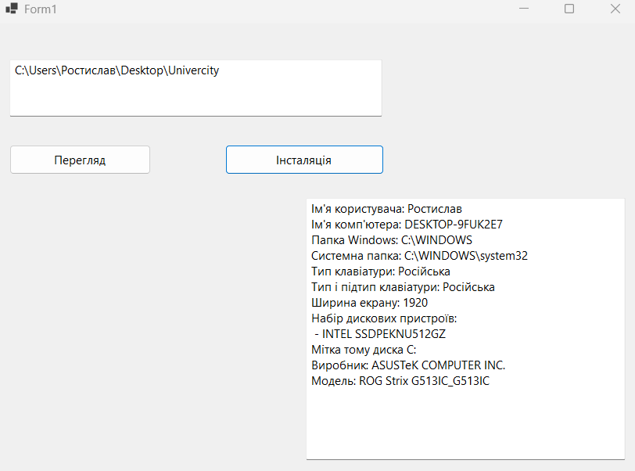
Рис.5 Інформація про ПК
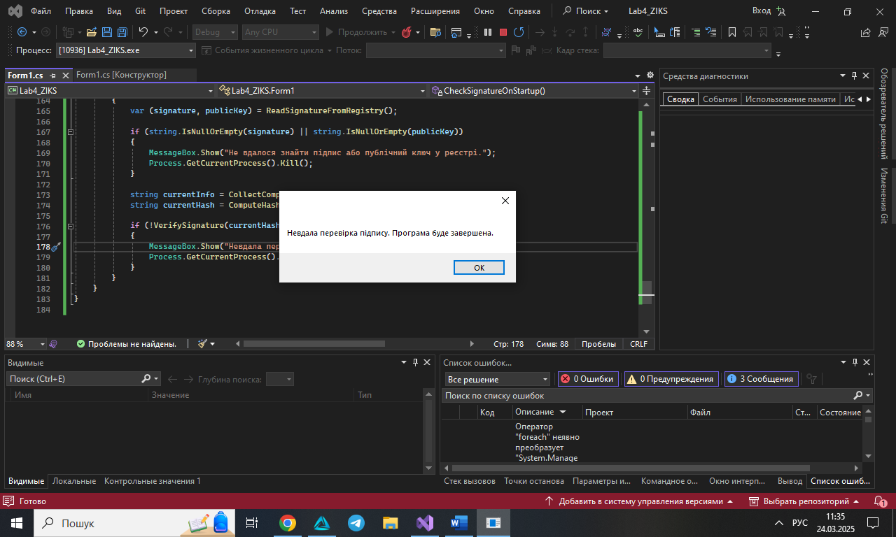
Рис.6 Запуск додатку коли підпис не збігається.
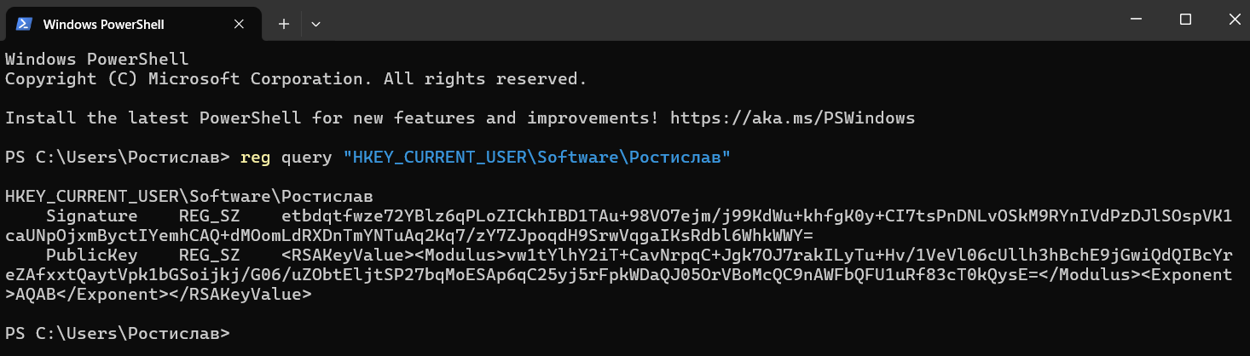
Рис.7 Створений цифровий підпис

ВИСНОВОК
У рамках цієї лабораторної роботи було впроваджено систему захисту програмного забезпечення від несанкціонованого копіювання та використання. Захист ґрунтується на прив’язці до унікальних характеристик комп’ютера. Для цього застосовано цифрові підписи, створені за допомогою алгоритмів RSA та SHA-256, а ключі збережено в реєстрі Windows. Крім того, під час запуску програми проводиться перевірка цілісності системних даних, що забезпечує надійний захист від несанкціонованого перенесення. Цей підхід можна ефективно інтегрувати в комерційні продукти для забезпечення захисту авторських прав.

Код
using System;
using System.IO;
using System.Management;
using System.Security.Cryptography;
using System.Text;
using System.Windows.Forms;
using Microsoft.Win32;
using Microsoft.VisualBasic.Devices;
using System.Diagnostics;

namespace Lab4_ZIKS
{
public partial class Form1 : Form
{
private string publicKey;

public Form1()
{
InitializeComponent();
//CheckSignatureOnStartup(); // Перевірка цифрового підпису при запуску
}

private void button1_Click(object sender, EventArgs e)
{
using (FolderBrowserDialog folderBrowser = new FolderBrowserDialog()) // Відкриття діалогового вікна для вибору папки
{
if (folderBrowser.ShowDialog() == DialogResult.OK) // Перевірка, чи вибрана папка
{
installDirTextBox.Text = folderBrowser.SelectedPath; // Запис вибраного шляху в текстове поле
}
}
}

private void button2_Click(object sender, EventArgs e)
{
string installPath = installDirTextBox.Text; // Отримання шляху встановлення

if (string.IsNullOrWhiteSpace(installPath) || !Directory.Exists(installPath)) // Перевірка, чи шлях коректний
{
MessageBox.Show("Будь ласка, оберіть коректну папку для встановлення.");
return;
}

try
{
// Копіюємо файл програми у вибрану папку
File.Copy("C:\\Users\\Ростислав\\Desktop\\Univercity\\ЗИКС\\Lab1\\Lab1\\bin\\Debug\\net8.0-windows\\Lab1.exe",
Path.Combine(installPath, "InProgram.exe"), true);

string computerInfo = CollectComputerInfo(installPath); // Отримання інформації про систему
infoTextBox.Text = computerInfo; // Відображення інформації у вікні

RSACryptoServiceProvider rsa = new RSACryptoServiceProvider(); // Створення об'єкта RSA
string privateKey = rsa.ToXmlString(true); // Отримання закритого ключа
publicKey = rsa.ToXmlString(false); // Отримання відкритого ключа

string hashedData = ComputeHash(computerInfo); // Хешування інформації
string signature = SignData(hashedData, privateKey); // Підписування хешу
WriteSignatureToRegistry(signature); // Збереження підпису в реєстрі

MessageBox.Show("Програма успішно встановлена та підпис збережено.");
}
catch (Exception ex)
{
MessageBox.Show("Помилка: " + ex.Message); // Вивід помилки
}
}

private string CollectComputerInfo(string installPath)
{
var sb = new StringBuilder();
var computerInfo = new ComputerInfo();
// Основна інформація про систему
sb.AppendLine("Ім'я користувача: " + Environment.UserName);
sb.AppendLine("Ім'я комп'ютера: " + Environment.MachineName);
sb.AppendLine("Папка Windows: " + Environment.GetFolderPath(Environment.SpecialFolder.Windows));
sb.AppendLine("Системна папка: " + Environment.GetFolderPath(Environment.SpecialFolder.System));
sb.AppendLine("Тип клавіатури: " + InputLanguage.CurrentInputLanguage.LayoutName);
sb.AppendLine("Тип і підтип клавіатури: " + InputLanguage.CurrentInputLanguage.LayoutName);
sb.AppendLine("Ширина екрану: " + Screen.PrimaryScreen.Bounds.Width);
sb.AppendLine("Набір дискових пристроїв:");

try
{
ManagementObjectSearcher searcher = new ManagementObjectSearcher("SELECT Model FROM Win32_DiskDrive");
foreach (ManagementObject obj in searcher.Get())
{
sb.AppendLine(" - " + obj["Model"]);
}
}
catch (Exception ex)
{
sb.AppendLine("Помилка отримання дискових пристроїв: " + ex.Message);
}

try
{
DriveInfo cDrive = new DriveInfo("C");
sb.AppendLine("Мітка тому диска C: " + cDrive.VolumeLabel);
}
catch (Exception ex)
{
sb.AppendLine("Помилка отримання мітки тому: " + ex.Message);
}
try
{
ManagementObjectSearcher searcher = new ManagementObjectSearcher("SELECT * FROM Win32_ComputerSystem");

foreach (ManagementObject obj in searcher.Get())
{
sb.AppendLine("Виробник: " + obj["Manufacturer"]);
sb.AppendLine("Модель: " + obj["Model"]);
}
}
catch (Exception ex)
{
sb.AppendLine("Помилка отримання інформації про систему: " + ex.Message);
}
return sb.ToString();
}

private string ComputeHash(string data)
{
using (SHA256 sha256 = SHA256.Create()) // Створення об'єкта SHA256
{
byte[] hashBytes = sha256.ComputeHash(Encoding.UTF8.GetBytes(data)); // Обчислення хешу
return Convert.ToBase64String(hashBytes); // Перетворення в Base64
}
}

private string SignData(string data, string privateKey)
{
using (RSACryptoServiceProvider rsa = new RSACryptoServiceProvider()) // Створення RSA
{
rsa.FromXmlString(privateKey); // Відновлення закритого ключа
byte[] dataBytes = Encoding.UTF8.GetBytes(data);
byte[] signatureBytes = rsa.SignData(dataBytes, new SHA256CryptoServiceProvider()); // Підписування даних
return Convert.ToBase64String(signatureBytes);
}
}

private void WriteSignatureToRegistry(string signature)
{
using (RegistryKey key = Registry.CurrentUser.CreateSubKey("Software\\Ростислав")) // Відкриття розділу реєстру
{
key.SetValue("Signature", signature); // Збереження підпису
key.SetValue("PublicKey", publicKey); // Збереження відкритого ключа
}
}

// Метод для зчитування цифрового підпису та публічного ключа з реєстру
private (string, string) ReadSignatureFromRegistry()
{
// Відкриваємо розділ реєстру за вказаним шляхом (поточний користувач)
using (RegistryKey key = Registry.CurrentUser.OpenSubKey("Software\\Ростислав"))
{
// Якщо розділ знайдено
if (key != null)
{
// Отримуємо значення підпису з реєстру
string signature = key.GetValue("Signature") as string;
// Отримуємо значення публічного ключа з реєстру
string publicKey = key.GetValue("PublicKey") as string;
// Повертаємо кортеж з підписом та публічним ключем
return (signature, publicKey);
}
}
// Якщо розділ не знайдено, повертаємо кортеж з null значеннями
return (null, null);
}

// Метод для перевірки цифрового підпису
private bool VerifySignature(string originalData, string signature, string publicKey)
{
// Створюємо екземпляр криптографічного провайдера RSA
using (RSACryptoServiceProvider rsa = new RSACryptoServiceProvider())
{
// Завантажуємо публічний ключ з XML-рядка
rsa.FromXmlString(publicKey);
// Перетворюємо вхідний рядок даних в масив байтів з використанням кодування UTF8
byte[] dataBytes = Encoding.UTF8.GetBytes(originalData);
// Перетворюємо рядкове представлення підпису (Base64) в масив байтів
byte[] signatureBytes = Convert.FromBase64String(signature);
// Перевіряємо відповідність даних та підпису з використанням алгоритму SHA256
return rsa.VerifyData(dataBytes, new SHA256CryptoServiceProvider(), signatureBytes);
}
}

// Метод, що виконує перевірку підпису під час запуску програми
private void CheckSignatureOnStartup()
{
// Зчитуємо підпис та публічний ключ з реєстру
var (signature, publicKey) = ReadSignatureFromRegistry();

// Якщо підпис або публічний ключ не знайдено (null або порожній рядок)
if (string.IsNullOrEmpty(signature) || string.IsNullOrEmpty(publicKey))
{
// Виводимо повідомлення про помилку
MessageBox.Show("Не вдалося знайти підпис або публічний ключ у реєстрі.");
// Примусово завершуємо процес програми
Process.GetCurrentProcess().Kill();
}

// Збираємо інформацію про поточний стан комп'ютера або програми (наприклад, шлях запуску)
string currentInfo = CollectComputerInfo(Application.StartupPath);
// Обчислюємо хеш від зібраної інформації
string currentHash = ComputeHash(currentInfo);

// Якщо перевірка підпису не пройшла
if (!VerifySignature(currentHash, signature, publicKey))
{
// Виводимо повідомлення про невдалу перевірку підпису
MessageBox.Show("Невдала перевірка підпису. Програма буде завершена.");
// Примусово завершуємо процес програми
Process.GetCurrentProcess().Kill();
}
}
}
}

